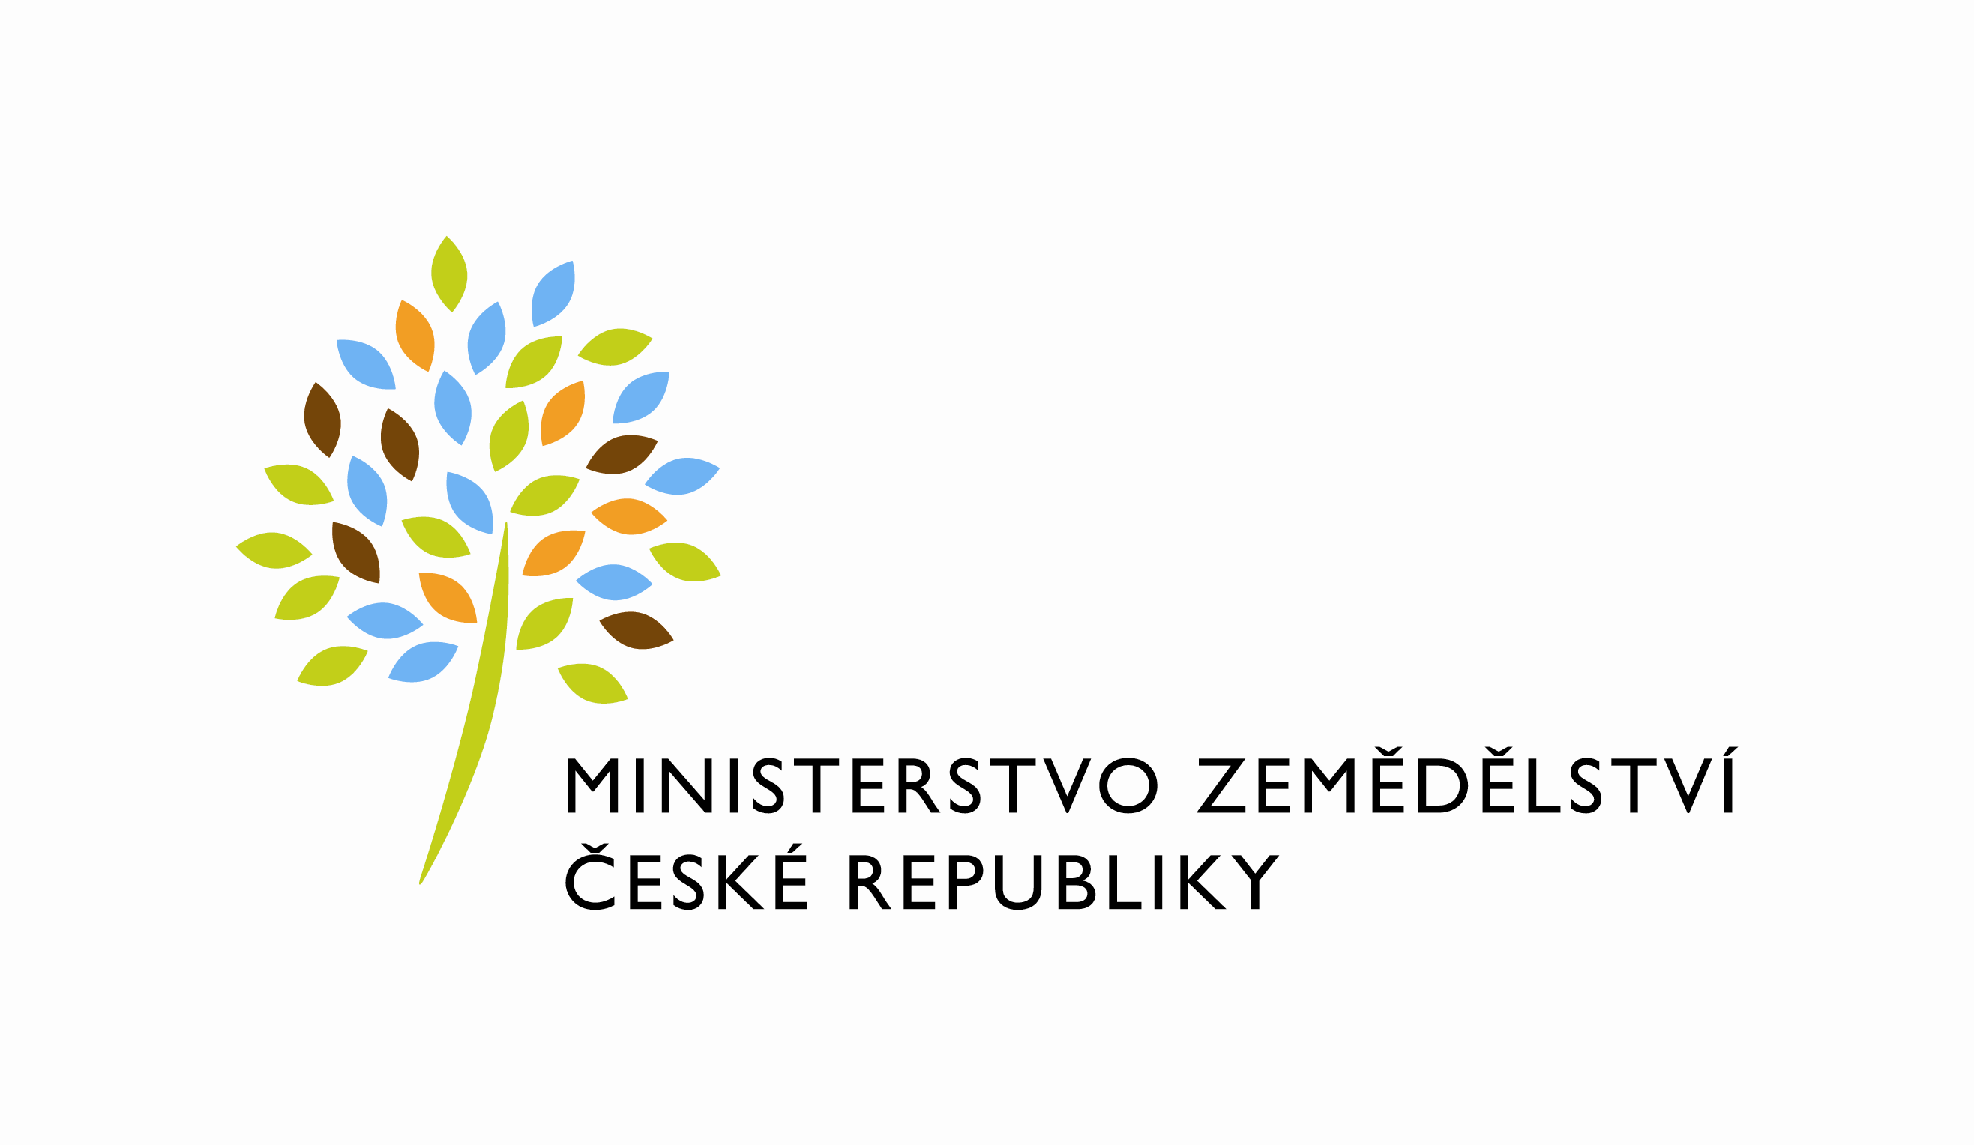
MZE-31125/2023-12122
mzedms026004794
útvar: Odbor informačních a komunikačních technologií  Číslo útvaru: 12120  VÁŠ DOPIS ZN.:  ZE DNE:  SP. ZN.: 74VD12000/2019-11153  NAŠE Č. J.: MZE-31125/2023-12122  VYŘIZUJE: Bc. Petra Honsová  Telefon: 221811019  E-MAIL: Petra.Honsova@mze.cz | T-SOFT a.s.  Za Brumlovkou 1559/5  Michle  140 00 Praha 4
DATUM: 9. 5. 2023

Prodloužení termínu dodání objednávky č. 4500139199 k RFC_DMS_II_2021_No003_spravce_aplikace (Z32589)

Dobrý den,

oznamujeme Vám tímto prodloužení termínu dodání objednávky č. 4500139199 k RFC_DMS_II_2021_No003_spravce_aplikace (Z32589)
Nový termín dodání je stanoven do 31. 12. 2023.

Zdůvodnění:
Důvodem prodloužení je upřednostnění realizace prioritnějších rozvojových požadavků a zajištění dostatečného časového prostoru pro garanty MZe pro ověření shody dat dosavadního a nového řešení včetně znalosti nového národního standardu, který MVČR teprve zpracovává a aktuálně není k dispozici jeho finální verze. Prodloužení bylo odsouhlaseno garantem.

S pozdravem
%%%el_podpis%%%
Ing. Vladimír Velas
ředitel odboru

Přílohy

